桂 林 电 子 科 技 大 学
算法设计与分析 实 验 报 告
实 验 名 称 动态规划原理
辅导员意见：

成绩
辅导员
签 名

计算机与信息安全 学院
计算机科学与技术 专业
14003104 班 第 实 验 小 组
作 者 廖志标 学 号 1400310420
实 验 日 期 2016 年 11 月 日

实验二 动态规划原理

实验目的
掌握按动态规划原理解决计算图的任两结点间的距离的Floyd算法

实验内容
设图G 的结点个数n=10,给定一个10*10矩阵作为图G 的成本矩阵，
其中的元素99相当于无穷，表示相应的两个结点间没有边相连
0 99 8 7 6 5 4 3 2 1
99 0 99 8 7 6 5 4 3 2
8 99 0 99 8 7 6 5 4 3
7 8 99 0 99 8 7 6 5 4
C＝ 6 7 8 99 0 99 8 7 6 5
5 6 7 8 99 0 99 8 7 6
4 5 6 7 8 99 0 99 8 7
3 4 5 6 7 8 99 0 99 8
2 3 4 5 6 7 8 99 0 99
1 2 3 4 5 6 7 8 99 0

基本要求
- 算法采用三重循环。
- 显示结果要清晰易懂

分析

程序

#include <stdio.h>
int main()
{
int n = 10;
int map[10][10] = {
{ 0,99,8,7,6,5,4,3,2,1 },
{ 99,0,99,8,7,6,5,4,3,2 },
{ 8,99,0,99,8,7,6,5,4,3 },
{ 7,8,99,0,99,8,7,6,5,4 },
{ 6,7,8,99,0,99,8,7,6,5 },
{ 5,6,7,8,99,0,99,8,7,6 },
{ 4,5,6,7,8,99,0,99,8,7 },
{ 3,4,5,6,7,8,99,0,99,8 },
{ 2,3,4,5,6,7,8,99,0,99 },
{ 1,2,3,4,5,6,7,8,99,0 }
};
int i, j, k, u, v;
int count = 0;
for (k = 0;k < n;k++)//代表中间结点
for (i = 0;i < n;i++)//代表头结点
for (j = 0;j < n;j++)//代表尾结点

if ((map[i][k] + map[k][j]) < map[i][j])
map[i][j] = map[i][k] + map[k][j];
for (u = 0;u<10;u++) {
for (v = 0;v<10;v++) {
printf("%10d",map[u][v]);
count++;
if (count %(10)== 0)
printf("\n");
}
}
getchar();
getchar();
return 0;
}

运行结果：

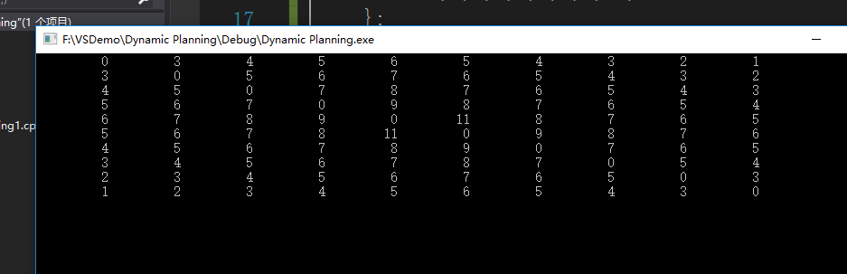

实验体会

